Conférence Mardi 8 mars 2022
18 h, salle Casimir de Persan, Médiathèque de l’Hôtel-Dieu
A comme Arlay,
A comme Arenberg
la survivance des possessions de la famille
des Chalon-Arlay au sein d'une famille princière
du Saint-Empire romain germanique au XIXème siècle.
par le Comte et la Comtesse Alain de LAGUICHE
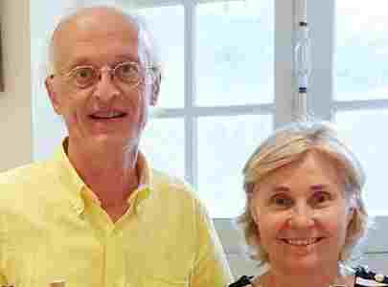
Alain et Anne de Laguiche

Image sur : https://www.arenbergfoundation.eu/fr/livres
La Fondation d’Arenberg a 50 ans,
un livre double a été publié sur
« La Maison d’Arenberg en France »
La Fondation d’Arenberg est riche au sens de ce qu’elle fait :
des publications, des expositions, des bourses pour étudiants, de l’aide à la conservation d’archives privées.
À cette occasion, l’association «Les A.M.D.» a fait don à
la Médiathèque de Dole de l’ouvrage
« La Maison d'Arenberg en France
publié par la fondation d’Arenberg de Bruxelles.

M^{r} et Mme de Laguiche ne se présentent pas comme des conférenciers, ni des historiens,
mais comme des amoureux d’Arlay et de son château qui nous en content l’histoire en dialogue..

La propriété d’Arlay existe dès le Haut-Moyen-âge (IX^{è} siècle) et depuis elle n’a jamais été ni achetée, ni vendue, mais a toujours été transmise dans la famille : son patrimoine composé de l’ancien château-fort, du château XVIIIème siècle et du domaine viticole est donc authentique. Le château est inséparable de son vignoble : les Chalon ont organisé l’activité viticole au milieu du XIIIème siècle.
Chalon, Lauraguais, d’Arenberg, les noms changent quand la transmission se fait par une fille. La grande histoire se divise en 3 périodes, d’où les 3 têtes, orange, bleue, verte :
- orange pour les Chalon Arlay princes d’Orange
- bleue pour la comtesse de Lauraguais qui, au XVIIIème siècle, hérite de la forteresse dont elle consolide les vestiges
- verte pour Pierre d’Arenberg, le petit-fils de la comtesse de Lauraguais, qui reprend la propriété de sa grand’mère, abîmée pendant la Révolution.
Il faut se souvenir que jusqu’en 1678, le Comté de Bourgogne (aussi dit Franche-Comté), bien que francophone, faisait partie du Saint-Empire Romain Germanique, avec des comte(sse)s dit(e)s palatin(e)s = du Palais impérial). Ses pires ennemis étaient alors les Français.
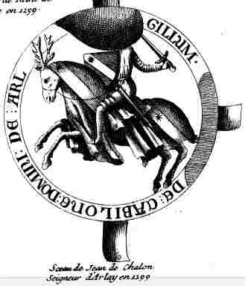
Sceau de Jean 1er , 1er de la lignée des Chalon-Arlay ( sur Wikipédia)
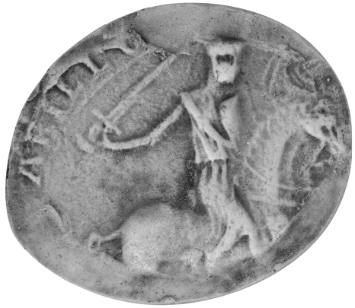
Sceau de Jean de Chalon dit l’Antique utilisé en 1230 ( sur :http://www.
sigilla.org/sceau-type/jean-ier-chalon-premier-sceau-48525= )

1ère INTERVENTION de Mme de LAGUICHE
concernant les CHALON-ARLAY
Les Chalon-Arlay étaient si puissants que les comtes de Bourgogne en avaient peur. Leurs châteaux étaient alors plus beaux que le Palais des ducs de Bourgogne à Dijon. Ils possèdent plusieurs châteaux en Comté de Bourgogne (Nozeroy…), mais aussi en France (Langeais, Quiberon, Gigondas…), en Bretagne (un Charlon-Arlay était le parrain de la duchesse Anne de Bretagne).
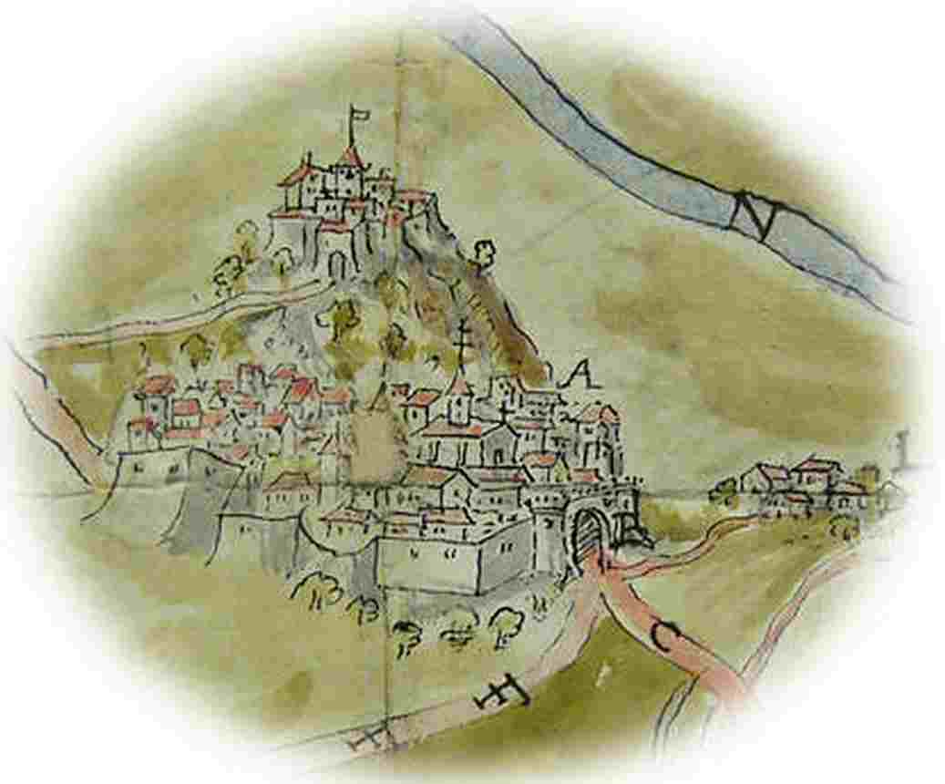
Représentation du XVII^{è} de la colline d’Arlay avec le château ancien et sa porte, le Bourg-Dessous avec l’église Saint-Claude, et la porte du village dans les remparts enveloppant le tout
( d’après : http://www.jura-3d.fr/195499887
On aperçoit, à droite quelques maisons du Bourg-Dessous qui «se forma insensiblement au pied et sur la rampe de la montagne, au moment des guerres soutenues par Étienne II contre Otton, comte souverain de Bourgogne. Il n'était fermé que d'une simple muraille et de barrières, lorsque Jean de Chalon-Arlay, […] résolut d'en faire un lieu considérable. Il employa un singulier moyen pour le peupler : il permit aux étrangers de toute nation et de toute religion de s'y établir, pourvu qu'ils ne fussent ni voleurs, ni traîtres, ni assassins, et leur promit protection ; on vit accourir aussitôt des hérétiques, des sorciers, des sacrilèges, des blasphémateurs, des incendiaires, des faux monnayeurs, etc. Rome et Athènes, du reste, n'eurent pas d'autres commencements. Il n'est pas étonnant qu'on ait appelé le Bourg-Dessous la Diablerie d'Arlay. Par acte daté du château d'Abbans, en mars 1276, Jean de Chalon, baron d'Arlay, I er du nom, accorda aux habitants de Bourg-Dessous une charte de franchise, écrite en latin, … » (Sur : https://www.cegfc.net/www/sections/fiches-communes/jura/39017/arlay_historique.pdf)

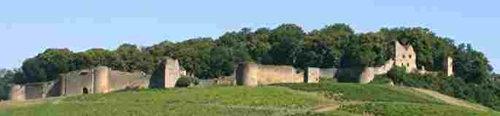
Remparts et tours du château médiéval (état actuel avec arbres du parc et vignes à flanc de la colline)
(Sur : https://www.jura-tourism.com/patrimoine-culturel/chateau-et-parc-et-jardin-darlay/)
En 1678 Arlay est démembré par les Français, (légende ou vérité de l’épisode avec Lacuzon, qui, déguisé en moine, aurait fait entrer, par une petite porte du Bourg-Dessus, les Comtois qui massacrèrent les Français du roi Louis XIV).
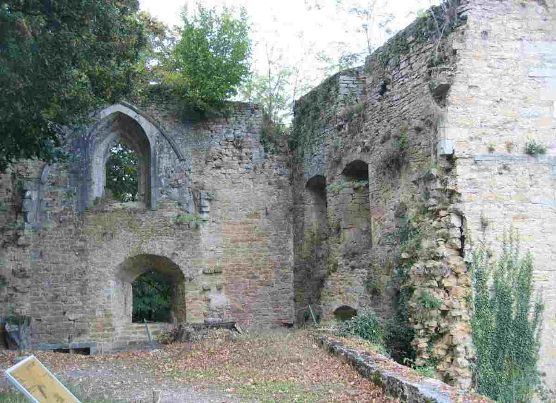
Un des vestiges du château à la saxonne : murailles extrêmement solides et massives - gigantesque épaisseur et étonnante solidité - fenêtres à plein cintre. Dans l'embrasure de 2 d'entre elles se
trouvaient des sièges en pierre

La comtesse de Lauraguais, femme très riche, hérite, en 1873 de ce château médiéval entouré de 800 m de remparts, qui occupe la moitié de la surface de la colline d’Arlay. Le style du château-fort est anglo-saxon, le village du Bourg-Dessus était fortifié, en subsistent aujourd’hui, 2 énormes tours éventrées.
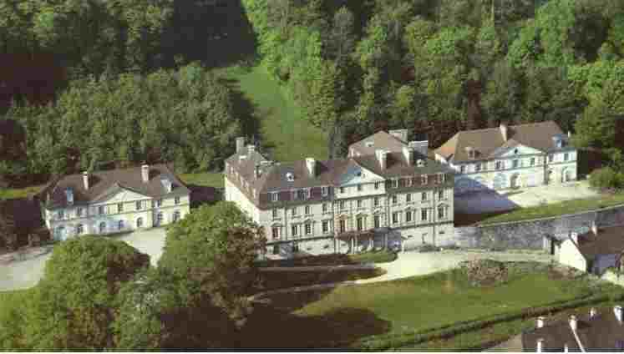
Le Château hérité du XVIIIe et ses 2 communs
La comtesse, rachète 8 ha de la colline avec face nord, le couvent des Minimes (des Franciscains) avec son église qui existent depuis 1650. N’y demeuraient plus que quelques moines qui sont brouillés avec le curé de l’église du village, celle dédiée à Saint-Claude, qui se trouve alors dans le Bourg-Dessus. La comtesse peut racheter grâce au droit de préemption. Un descriptif a été fait pour évaluer la valeur du bien.
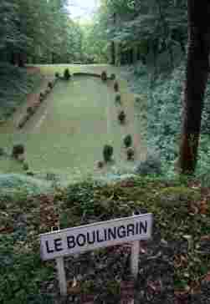
Dans le parc : un boulingrin
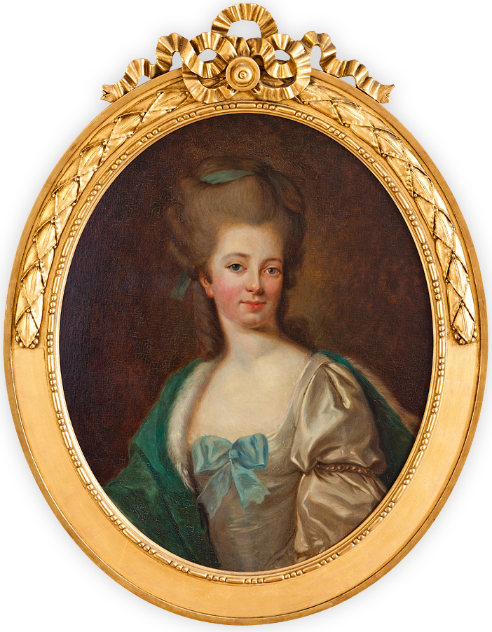
Portrait de la comtesse
Elizabeth-Pauline de Lauragais
Les travaux commencent 1 an avant la construction des Salines d’Arc-et-Senans (1775/79). La comtesse de Lauraguais qui a beaucoup de moyens, utilise la base du couvent pour construire un nouveau château type palais classique de Claude-Nicolas Ledoux. C’est un gros chantier en Franche-Comté : s’y ajoutent 2 pavillons pour les communs, un parc préromantique aménagé dans l’ancien village du Bourg-Dessus, avec intégration des remparts (et non des ruines fabriquées). On y trouve des arbres, des bosquets à l’anglaise et des allées à la française : c’est une harmonie Moyen-âge/ XVIIIème siècle. Une citerne gallo-romaine se trouve dans le château ancien. Les travaux sont terminés en 1783.
La vie de Mme de Lauraguais à Arlay a beaucoup d’éclat : elle arrive avec une voiture tirée par 8 chevaux : du jamais vu, et même du jamais imaginé. Les gens d’Arlay l’apprécient : ses travaux ont donné du travail, elle a fait vivre autour d’elle : transporteurs, maçons, charpentiers, tapissiers, stucateurs, etc…Mais « Dumas le Rouge » se venge d’elle : elle est guillotinée avec son personnel. La maison est protégée du séquestre et son régisseur monte la garde en occupant le lieu jusqu’au moment où arrive Pierre d’Arenberg, petit-fils de la comtesse de Lauragais.

Pierre d’Arenberg, originaire de Cologne, est naturalisé français après la Révolution française. Il appartient à la branche allemande des Arenberg. Il est militaire et participe à des campagnes
napoléoniennes : les guerres d’Espagne et celle de Russie.
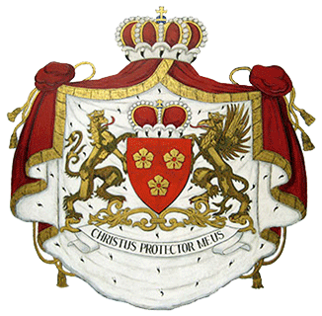
Armoiries des d’Arenberg avec le blason « De gueules à trois fleurs de néflier d’or boutonnées du champ. »
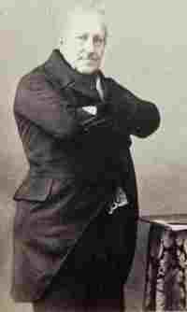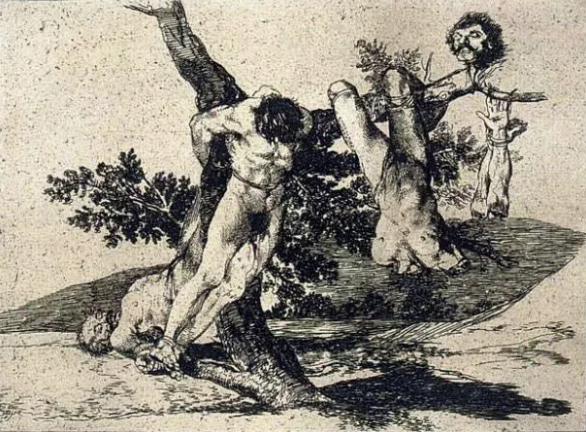
Pierre d’Arenberg // Guerres d’Espagne. Une des 22 gravures (Eau //forte) de F. Goya : « Les désastres de la guerre » 1810.15)
De sa grand’mère maternelle Mme de Lauragais, il hérite d’un gros patrimoine : Arlay, de 4 000 à 5 000 hectares, dans le Doubs, le Jura et la Bresse, de beaucoup de forêts, lacs et vignes : il est le 1er contribuable foncier comtois. Il prend aussi possession d’autres biens ailleurs : dans le Nord, en Berry : Ménétou-Salon avec château, colombier, parc et vignoble, etc…).
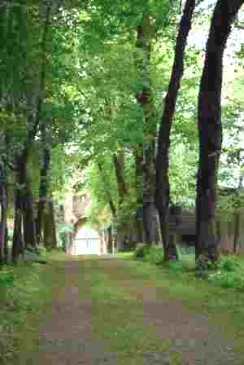
L’allée des Tilleuls à Arlay
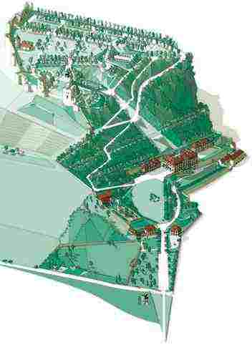
Plan montrant aménagements avec terrassements pour
faciliter accès à la colline ( Dépliant visites 2022)
Pierre d’Arenberg préfère Arlay au centre de ses diverses propriétés. Il trouve la propriété figée, il la modifie au goût du XIXème siècle (le Arlay d’aujourd’hui) : grande pelouse, allée de Tilleuls, consolidation des remparts, terrassements pour rendre l’accès à la colline plus facile. Il fait appel à des artisans et artistes locaux, par exemple Alexis Répécaud ébéniste de Poligny pour les boiseries de la chambre de la princesse d’Arenberg, de la bibliothèque, un lit «à la girafe» (après l’arrivée en France, en 1827, de «Zarafa» la girafe offerte à Charles X par Méhémet Ali (vice-roi en Égypte ottomane).
Sobriété de la chambre : reflet de la personnalité du prince : murs peints, mobilier simple, souvenirs de famille ou rapportés de ses campagnes militaires. Très dans l’actualité artistique avec des tableaux de jeunes artistes romantiques : Léopold Robert, Giuseppe Cancella, Henry Scheffer…(images d’intérieur d’après : http://www.chateau-arlay.com/fr/chateau-arlay-visite-chateau-arlay-parc.php ).
Cheminée en brocatelle
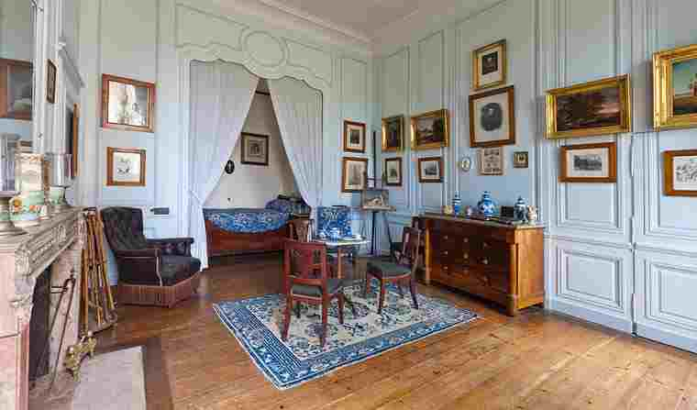
Chambre du prince d’Arenberg ( c.1825)
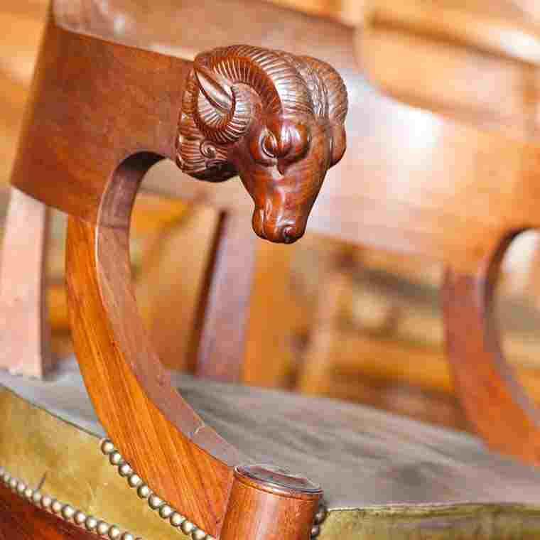
Détail d’un fauteuil
Bibliothèque - BOISERIES DE REPECAUT - Chambre de la princesse 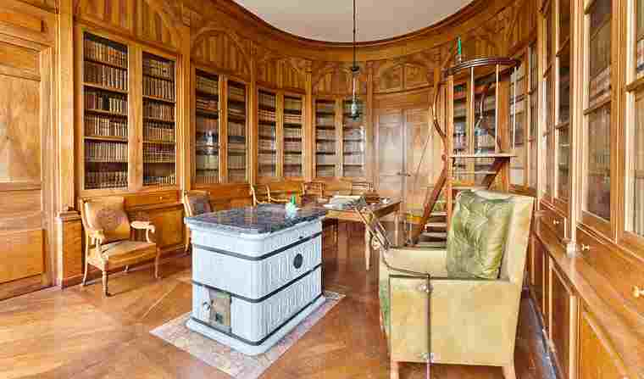 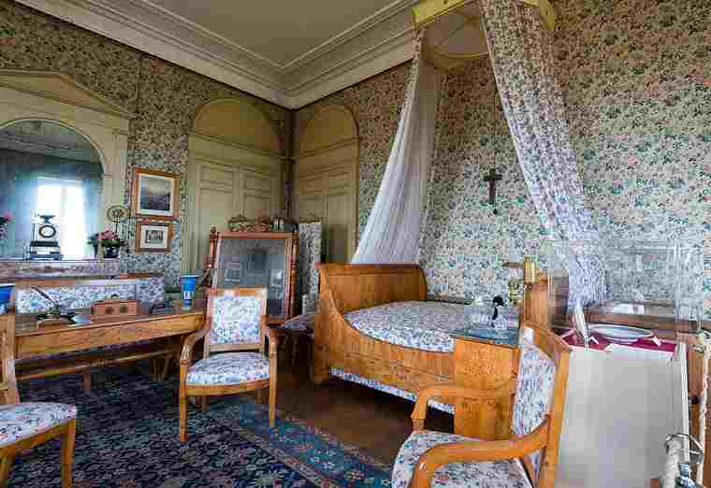
D’Arenberg a le caractère austère des germaniques, il mène une vie sociale aristocratique peu ouverte à la bourgeoisie comme celle des maîtres de forges. Mais le décor des maisons des maîtres de forges l’inspire: brocatelle de pierres jurassiennes (voir, - ci-dessus, photo chambre du prince d’Arenberg avec cheminée en brocatelle – ci-après diverses brocatelles jurassiennes et diverses utilisations de brocatelles ).
2nde INTERVENTION de Mme de LAGUICHE
CALCAIRES MARBRIERS DU JURA
Brocatelle violette de Chassal Brocatelle Jaune Lamartine de Pratz .

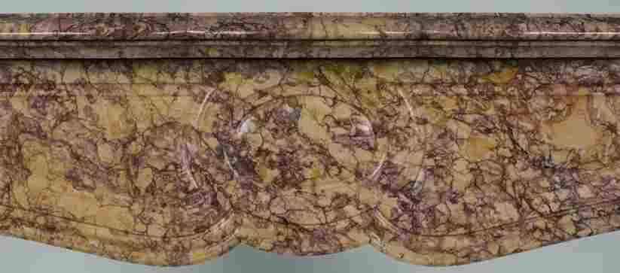
Cheminée modèle Pompadour, en brocatelle
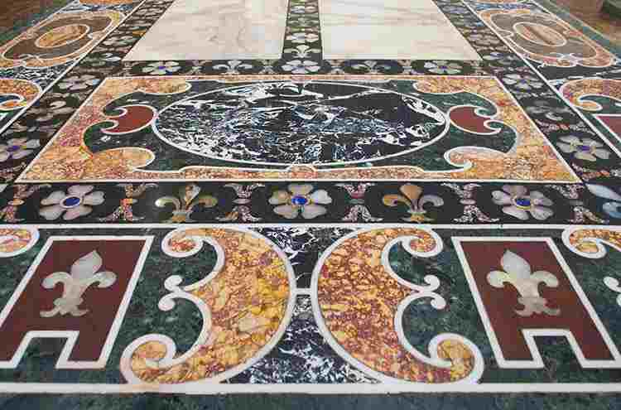
Plateau en mosaïque de marbres, brocatelles et pierres dures
par Jacopo Giacomo Bagozzi da Vignola pour le cardinal Alexandre Farnèse
concernant Pierre d’Arenberg.
Il adapte l’ancien droit féodal ayant cours, au nouveau droit napoléonien. Les droits féodaux étaient nombreux, exemple de droits d’usage en forêt : - chasse au gros gibier - chasse aux lapins – droit de glandée (paisson des porcs) – droit d’utiliser du bois mort - droit d’affouage (bois pour se chauffer) – etc…, tous ses droits s’additionnaient sur une même surface. Pierre d’Arenberg les réunit sous un seul droit.
De 1822 à 1848, Pierre d’Arenberg est en procès contre 25 communes proches de la forêt de Haute-Joux au sujet du cantonnement de 1819. Si d’un côté, il abandonne certains de ses droits aux communes, d’un autre côté il peut effectuer un remembrement familial comme par exemple à Nozeroy. Pierre d’Arenberg prend la direction de toutes ses propriétés avec régisseurs, comptables, etc…. Son organisation est précise et il donne des ordres, il s’intéresse à tout même au plus simple. Il a mis en place un modèle de gestion de grande propriété.

Le XIXème siècle est gardé comme figé par les
3 générations d’Arenberg.
Au début du XXème siècle sont installées l’adduction d’eau, l’électricité, la téléphonie. La vie se passe plutôt à l’étage, les pièces du rez-de-chaussée restent telles quelles, elles servent pour les affaires.
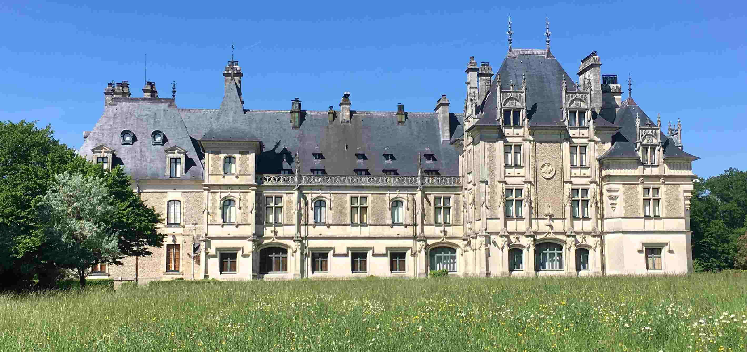
Château actuel de Menetou-Salon
Ancienne forteresse du XII^{è}…château de Jacque Cœur en 1448…au XVIII^{è}, héritage de la comtesse de Lauraguais , puis de Pierre d’Arenberg. Entièrement remaniée et agrandie en néo-gothique par Auguste Louis Albéric d'Arenberg, de 1884 à 1890 (gros travaux pour 1,7 million de franc-or, architecte Paul-Ernest Sanson). Inscrit M.H. 1989
Auguste d’Arenberg (1837/1924) succède à son père Pierre. Auguste est peu intéressé par Arlay et préfère le château de Ménétou-Salon. Auguste d’Arenberg est un grand patron : président de la Compagnie maritime du canal de Suez. Il s’occupe du chantier et va chercher des fonds dans sa belle-famille. Le 2nd duc français d’Arenberg tire les revenus d’Arlay tenu par un régisseur.
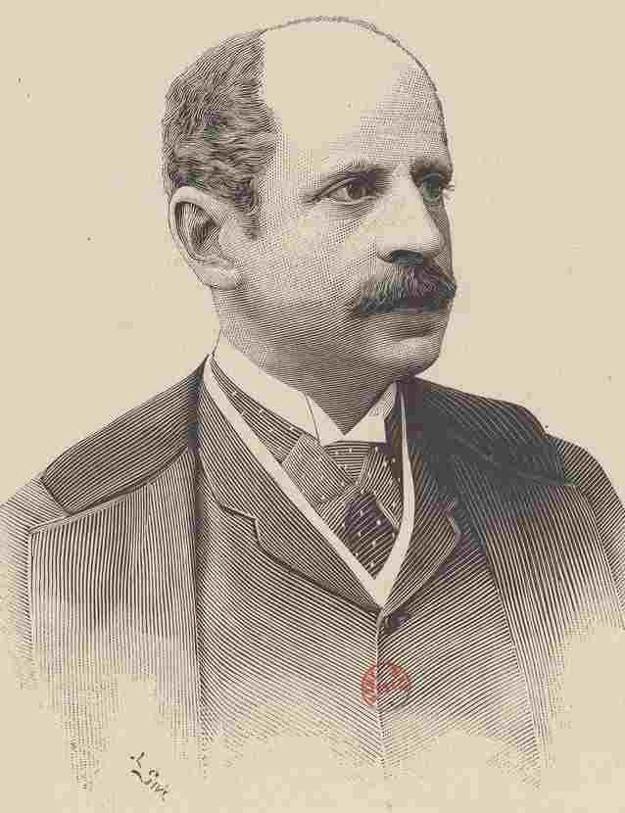
Auguste d’Arenberg
Arlay s’endort…
Ernest d’Arenberg, le 4ème enfant d’Auguste reprend Arlay et réaménage l’intérieur du château jusqu’en
jusqu’en 1914. A cette date, il s’enrôle dans la 1ère Guerre mondiale. Sous-lieutenant en 1915, il est blessé et décèdera de la gangrène. Sa mort marque, à Arlay, la
FIN de la TRANSMISSION d’ARENBERG de PERE en FILS.

3ème INTERVENTION de Mme de LAGUICHE
Louise d’Arenberg (1872-1924), 3ème enfant d’Auguste et sœur d’Ernest d’Arenberg) devient l’héritière. Elle est mariée depuis 1892 à Louis marquis de Vogüé. Ils ont 9 enfants. Ils reprennent Arlay, mais sans passion et restent à La Verrerie (Cher). L’un de leurs fils, Robert de Vogüé s’intéresse au Champagne Moët & Chandon et sera président de cette maison.
Alix Jeanne Marie d’Arenberg (dite «Lily ») (1869-1924), sœur de Louise d’Arenberg, devient l’héritière. Elle épouse son cousin germain Pierre Adolphe de Laguiche(1859-1940) polytechnicien de l’ X 1879, officier d'artillerie, général de division, commandeur de la Légion d'honneur, Leur petit-fils Alain de Laguiche, et son épouse Anne de Chabot ont 4 enfants : Pierre-Armand, Adélaïde Hélène et Geoffroy Pierre-Armand va continuer à Arlay, il serait actuellement «apprenti vigneron» comme le dit son père.
LAGUICHE
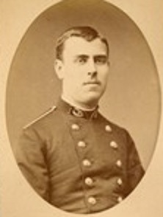 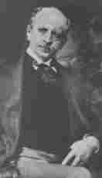 ….
Pierre Adolphe « Jean» Philibert….......Pierre-Armand- « Apprenti Vigneron
(sur geneanet)// (sur : http://blonjacky.canalblog.) //Sur : https://www.domaine-arlay.com/equipe-du-domaine
//com/archives/2018/05/17/35717751.html/)

Filles et gendres, les Laguiche
font d’Arlay une vraie résidence
et sont enterrés ici.

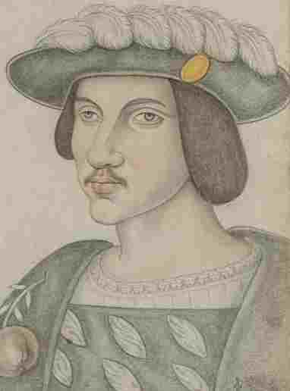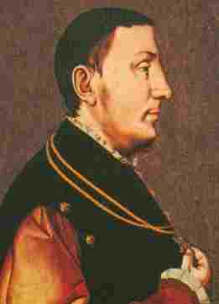
Philibert de Chalon-Arlay // René de Chalon
Sanguine du Recueil de Béthune // Stadsmuseum De Hofstadt,
DES CHALON A LA COMTESSE DE LAURAGAIS :

Philibert de Chalon-Arlay est mort jeune, sans enfant.
Fin lignée directe des Chalon-Arlay.(«Recueil de Béthune) .
René de Nassau (Reinier van Nassau-Breda), devenu René de Chalon, neveu de Philibert, reprend tous les biens de son oncle. Mais il meurt sans enfant vivant, en 1544.
Guillaume 1er de Nassau dit le Taciturne ou le Silencieux (1533/1584) : 1er Stathouder des Pays-Bas indépendants (Hollande, Zélande, Utrecht et Frise). En 1544, il succède à son cousin et devient aussi Prince d’Orange et comte de Nassau-Dillenbourg. Ancêtre de la maison d'Orange-Nassau, qui règne sur les Pays-Bas depuis 1815, après avoir joué un rôle essentiel dans l'histoire des Provinces-Unies au XVI^{è} siècle.
Ancêtres directs de Mme de Lauragais et de la famille régnante des Pays-Bas (par les femmes).
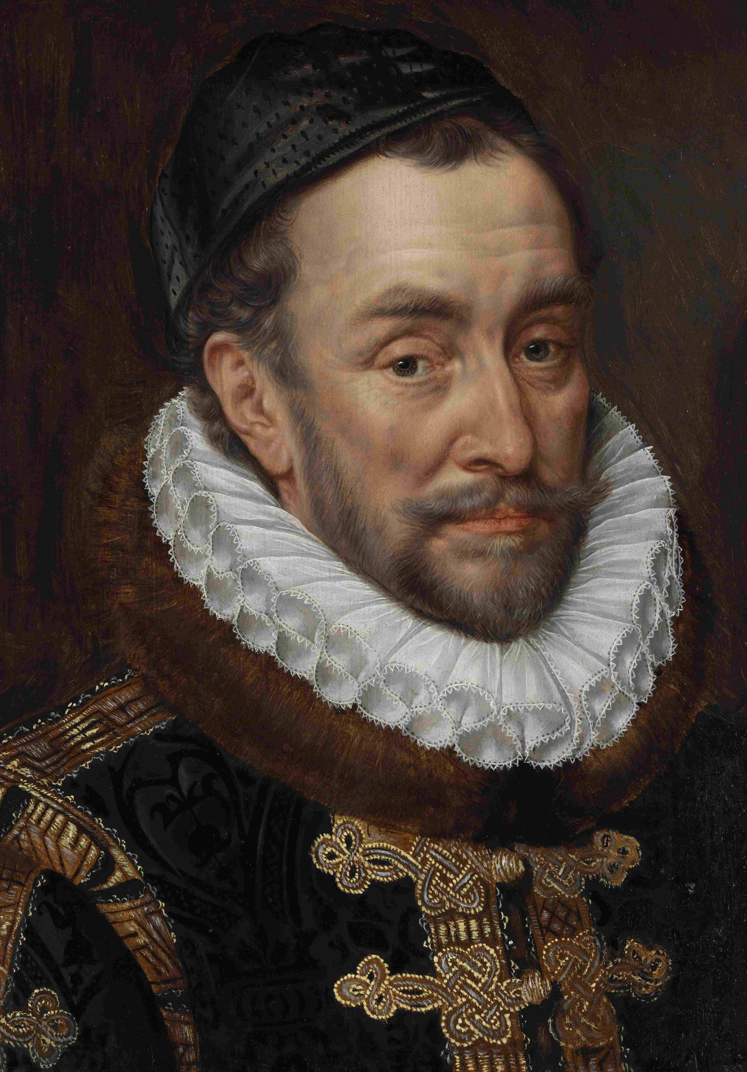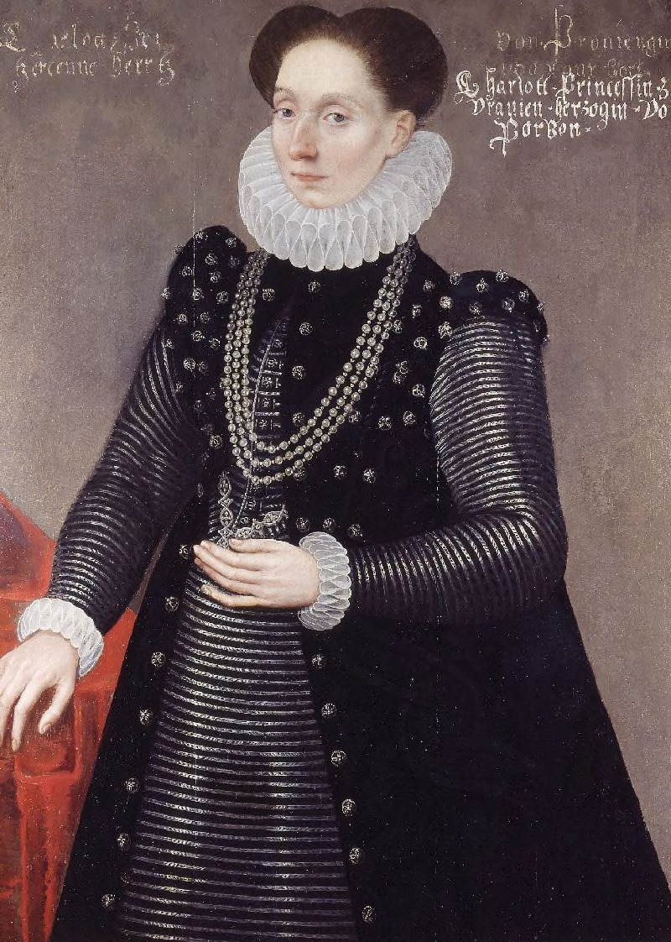
Guillaume 1er de Nassau Charlotte de Bourbon-
Stadsmuseum De Hofstadt //Montpensier. Portrait
attribué à Daniel. von Queborn.
c.1579.
Maison
/des Orange Nassau, coll. Trust, La Haye
Il s’est marié 3 fois et a eu 15 enfants. La comtesse de Lauragais descend de sa 3^{è} épouse Charlotte de Bourbon-Montpensier (1546/82) qui a eu 6 filles.
Il réclame une dot qui doit revenir aux Nassau, il fait des procès, mais les Nassau sont vaincus et les terres sont propriétés des Pays-Bas. La situation a été figée par Louis XIV. Cette famille a eu de nombreux descendants, y compris un roi de Prusse..
Maréchal-Duc d’Isenghien est un meneur de procès contre les de Nassau. En 1730, il a la primauté pour la reprise des biens dont va hériter sa nièce la Comtesse de Lauragais après une longue et scabreuse saga. Elle hérite des terres, des biens, mais pas de titres.
La famille actuellement régnante aux Pays-Bas est depuis 1813, celle des «Orange-Nassau».
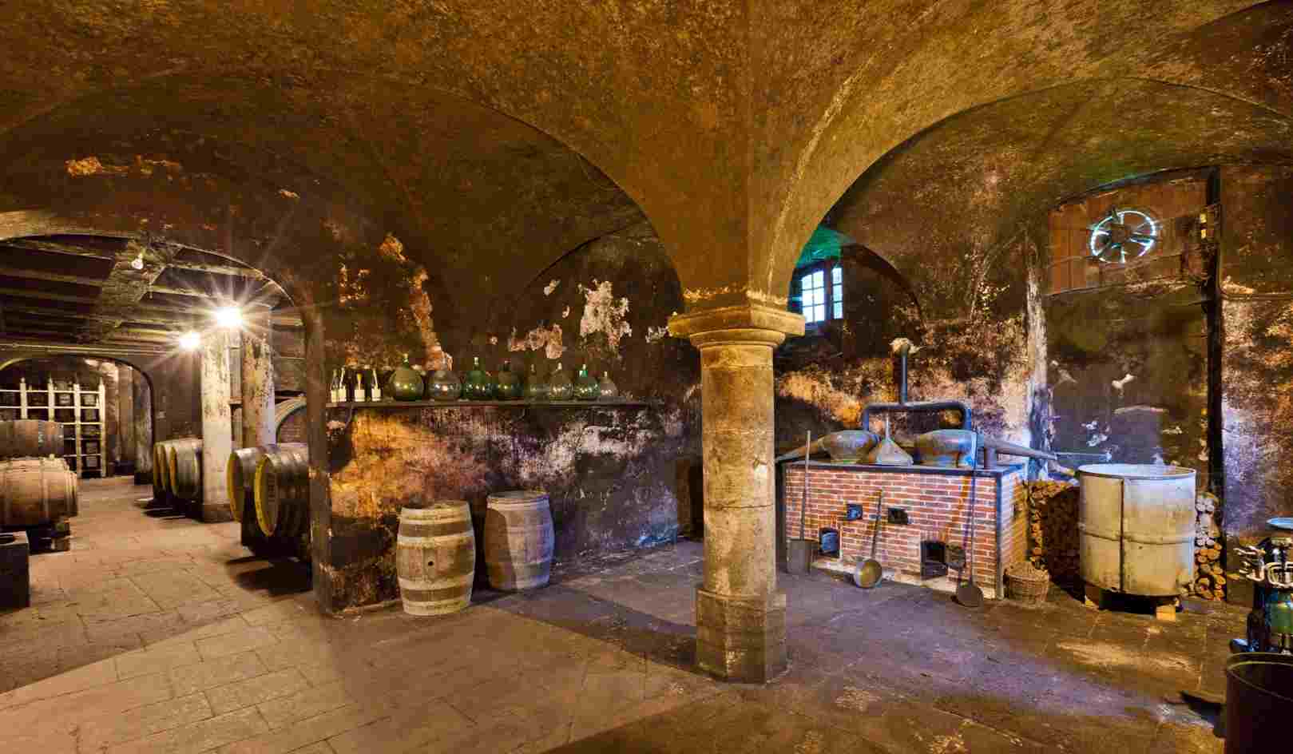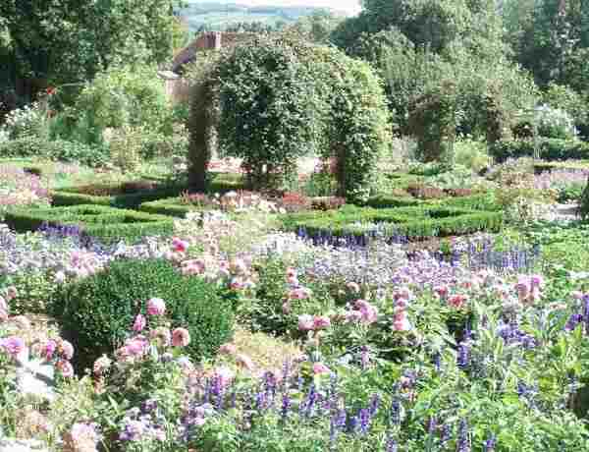
Château d’Arlay : assortiments de vins caves jardins
Actuels Pays-Bas, Princesses et Prince d’Orange (seuls celui ou celle qui a régné, règne ou règnera porte ce titre)
Beatrix reine du 30 /4/ 1980 au 30//4/ 2013 (a abdiqué en faveur de Willem-Alexander // Catarina-Amalia(2003) princesse d’Orange (car
son fils aîné, depuis est titrée Son Altesse royale, actuel roi des Pays-Bas occupe 1ère place dans l’ordre de succession au trône), princesse, princesse d’Orange-Nassau, princesse de Lippe-Biesterfeld. princesse d’Orange-Nassau, princesse de Lippe-Biesterfeld..

«… La Maison d’Arenberg en France : ouvrage collectif publié sous la direction scientifique de Claude-Isabelle Brelot (Professeure émérite à l’Université Lumière Lyon 2) et de Bertrand Goujon (maître de conférences à l’Université de Reims Champagne-Ardenne, CERHiC-EA 2616). Cet ouvrage, qui a été présenté à la Fondation Del Duca (Institut de France, Paris) sous les auspices de la Fondation d’Arenberg (Enghien, Belgique) en novembre 2018, donnera lieu à plusieurs conférences en région au cours de l’année à venir... ». (Extrait sur : https://cerhic.hypotheses.org/404)
² Un des sites de la Fondation : https://www.arenbergfoundation.eu/fr
Fondation château d’Arlay : attribuée à Gérard de Roussillon, comte puis duc de Haute-Bourgogne au IX^{è,}siècle, célèbre par la lutte soutenue contre Charles-le-Chauve, roi de France. La forteresse a successivement été agrandie par le comte Étienne II, par Jean de Chalon, dit l'Antique, aussi vicomte de Besançon- c.1190,1267), son fils Jean-de-Chalon-Arlay (1259,†1316) seigneur d’Arlay (1266/1315), et par leurs successeurs. (Sur : http://www.infobretagne.com/bretagne-jean-chalon-arlay.htm et https://www.cegfc.net/www/sections/fiches-communes/jura/39017/arlay_historique.pdf ).
Les de Chalon-Arlay deviennent prince d’Orange en 1386 lorsque Jean III de Chalon-Arlay épouse la princesse Marie des Baux, héritière de la principauté d'Orange et la lignée des Chalon-Arlay devient lignée des princes d’Orange : Louis II, son fils Guillaume VII, père de Jean IV, lui-même père de Philibert de Chalon. Ce dernier meurt à 28 ans, sans héritier, en 1530, en Italie, en combattant pour Charles Quint contre François 1er. (D’après Wikipédia) Les de Nassau : René de Nassau, fils de Claude (sœur de Philibert) et d’Henri III de Nassau-Breda hérite des titres et possessions de Philibert. René de Nassau meurt sans descendance et transmet en 1544, à son cousin germain Guillaume Ier d'Orange-Nassau (dit le Taciturne). Ses descendants règnent sur les Pays-Bas depuis 1815.
Comté de Bourgogne, capitale Dole avec le Parlement et l’Université renommée en Europe, Besançon était alors une ville dépendant directement de l’Empires. Les rois de France ont toujours lorgné sur le Comté de Bourgogne, nettement plus prospère que leur royaume. Essais infructueux mais destructifs de Louis XI, Henri IV, Louis XIII, Louis XIV une 1ère fois, puis F.-Comté conquise par Louis XIV lors de la Guerre de Dix ans (en Comté 1634/44, dernière partie de la Guerre de Trente Ans 1618/48) en Europe). Cette guerre, malgré quelques succès (controversés) de Lacuzon, a dévasté la Franche-Comté : peste, famine villes incendiées, 70 châteaux brûlés, 150 villages disparus, et la perte de 60% de sa population. En 1678, la Franche-Comté et Besançon sont annexées à la France par le traité de Nimègue et les partisans comtois demandent à être enterrés face contre terre pour ne pas voir le Soleil de Louis XIV, ni ses troupes fouler leur terre.( Louis XIV repeuple la Comté avec des Vosgiens et des Savoyards.(D’après Wikipédia et Atelier de paléographie médiévale avec Jacky Theurot, Université Ouverte de Franche-Comté, antenne de Dole) .
Trois Lignées de de Chalon : Jean Ier de Chalon, dit Jean l'Antique ou Le Sage ( c.1190 /† 1267) était comte de Chalon, comte d'Auxonne et seigneur de Charolais. En 1237, il échange à St-Jean-de-Losne avec le duc Hugues IV de Bourgogne : les comtés de Chalon et d’Auxonne hérités de ses parents contre plusieurs seigneuries : Salins (grâce au sel : 2nde cité du comté de Bourgogne), Belvoir, Vuillafans, Ornans, Montfaucon, Arlay, le château des Clées au pays de Vaud, Chaussin et Orgelet. Il devient un des plus puissants seigneurs du comté de Bourgogne. Il s’est marié 3 fois et est le fondateur des 3 lignées de de Chalon – lignée des comtes de Bourgogne par son 1er mariage avec Mahaut de Bourgogne (6 enfants). Leur 3^{è} enfant et 1er fils, Hugues (1220/66), épouse la comtesse palatine Adélaïde Ire de Bourgogne (du St Empire Romain Germanique) ce mariage réunit les 2 couronnes comtales de Bourgogne. Jeanne de Bourgogne, une arrière-petite-fille de Jean l’Antique sera reine de France par son mariage avec Philippe V-le-Long (fils de Philippe-le-Bel) - lignée des chalon-Auxerre par son 2nde mariage avec Isabelle de Courtenay-Champignelles (6 enfants) en 1er un fils Jean (1243-1309), seigneur de Rochefort, Orgelet, Valempoulières, Montrond, comte d’Auxerre par son 2nd mariage. – lignée des Chalon-Arlay par son 3ème mariage avec Laure de Commercy (4 enfants) , 1er enfant, 1er fils Jean Ier de Chalon-Arlay (1259-1316), seigneur d’Arlay, Nozeroy, val de Miège & Haute-Joux, Bletterans, L'Étoile, Abbans. (Atelier de paléographie médiévale avec Jacky Theurot, Université Ouverte de Franche-Comté, antenne de Dole)
Ducs de Bourgogne, capétiens jusqu’en 1361 (Philippe de Rouvres †de la peste à 15 ans). Le duché retourne au domaine royal. En 1364, le roi de France Jean II le Bon le transmet en apanage à son fils Philippe le Hardi (qui a sauvé la vie de son père à la bataille de Poitier en 1356 : «Père, gardez-vous à gauche. Père gar- dez- vous à droite»). Le nouveau duc inaugure la maison des Valois de Bourgogne et la période dite des Grands Ducs d’ Occident. (« Histoire de la Franche-Comté » H. Walter, P. Gresser, P.Gresset, J. Gavoille éd. Cêtre 2006)
Les 2 moines d’Arlay : une autre version dit qu’à Arlay, Lacuzon, en vieux moine, était accompagné d’un jeune moine qui n’était autre que l’empereur Ferdinand III, prince aventureux qui dans l’intérêt de l’Empire, voulait observer de ses propres yeux l’état de son comté de Bourgogne.(D’après books.google.fr/books?id=nrLcCgAAQBAJ&pg= :PT1256&lpg=PT1256&dq=Lacuzon+déguisé+en+moine+à+Arlay&source=bl&ots=IKJcOm3FVo&sig=ACfU3U0KjHlKA7qwtjU-p0qI5yID1TrHJQ&hl=fr&sa=X&ved=2ahUKEwjLpe7MxLz2AhXJxYUKHSbsB-sQ6AF6BAgTEAM#v=onepage&q=Lacuzon%20déguisé%20en%20moine%20à%20Arlay&f=false
Elizabeth-Pauline (née 22 /10/1737), fille d'Alexandre de Gand-Vilain et de Françoise de La Rochefoucauld. Le 11 janvier 1755, elle épouse Louis-Léon de Brancas, duc de Lauraguais. Ils ont 2 filles : - Pauline-Louise (1755-1812), qui épouse Louis-Engelbert (1750-1820), duc d'Arenberg, en 1773 à Paris - Antoinette Candide (1758-1777), religieuse à l'Abbaye-aux-Bois.(D’après Wikipédia)
Héritière : à la suite d'un procès long de 2 siècles (1530/1730), Louis XV attribue une part de l’héritage de Philibert de Chalon (dont le Château d’Arlay) à Louis de Gand, l'oncle d'Elisabeth-Pauline qui hérite du château en 1767.( biblio. : Annie Gay, Ces Francs-Comtois qui ont fait l'histoire, Le Papillon Rouge Éditeur, 2018, p. 149 à 153)
Style anglo-saxon de châteaux-forts : voir description avant sa destruction en 1479 par louis XI sur : https://www.cegfc.net/www/sections/fiches-communes/jura/39017/arlay_historique.pdf page 5
La comtesse de Lauragais qui vit dans son château de Nozeroy acquiert c.1770, le couvent de l’ordre des Minimes au pied du château fort d’Arlay (alors abandonné et ruiné), pour en faire sa nouvelle résidence principale (10 ans de travaux.). (D’après https://fr.wikipedia.org/wiki/Ch%C3%A2teau_d%27Arlay)
Rachat avec droit préemption : comme ancien propriétaire d'un bien préempté, il est possible de racheter le bien acquis par la mairie sous certaines conditions. C'est le droit de rétrocession. La mairie doit alors proposer en priorité le rachat du bien à l’ ancien propriétaire. S’il renonce à ce rachat, la mairie doit proposer le rachat du bien au potentiel ancien acquéreur.(D’après ; https://www.google.com/search?q=rachat+avec+le+droit+de+pr%C3%A9emption+apr%C3%A8s+la+r%C3%A9volution+fran%C3%A7aise&bih=.....)
Le curé Bailly dira : « tous ces bosquets, ces allées sombres, ces grottes masquées par des feuillages sont autant de pièges tendus à l’innocence.» (dans : Arlay de Gérard Ferrand et Thierry Petit, Editions Tigibus),
Le parc : Mme de Lauragais reprend de Le Nôtre, le principe des allées rectilignes, bordées de hauts tilleuls qui délimitent les différentes scènes. Dans ce parc : - un boulingrin et sa grotte, formée à l’aide de matériaux énormes, « sur lesquels on planta des chèvrefeuilles et d’autres arbustes grimpants.» - plus haut, un bosquet dit de l’étoile - un théâtre de verdure avec scène, orchestre, parterre, loges et coulisses, le jardinier lui donnait chaque année la forme la plus élégante. 2 rampes de gazon conduisaient à «ce petit chef d’œuvre de l’art et de la nature. » Dans l’ancienne ruine, au niveau des remparts de l’ouest la comtesse avait commandé - son « quartier général » : sur une plateforme le paysage se déroule à 360°, et une «sorte de petit camp » avec 3 jolis pavillons imitant les tentes des officiers supérieurs...» - un ermitage (plans du vicomte de Gand), son inauguration donna lieu à une grande fête lors de laquelle le peuple se mêla aux personnalités d’alors - plus loin, un vieux rempart habillé avec un trompe l’œil imitant une auberge dite A la Croix d’or. – enfin, la cascade verte, pelouse enherbée qui descend du haut de la colline jusqu’à la fontaine en fer à cheval à l’intérieur du château. ( D’après La Voix du Jura sur : https://actu.fr/bourgogne-franche-comte/lons-le-saunier_39300/le-parc-de-la-comtesse-de-lauraguais_14167326.html
René-François Dumas dit Dumas le Rouge se retrouve à la tête de la société populaire de Lons-le-Saunier. Elisabeth-Pauline fuit Arlay : elle connait bien l’homme à qui elle a refusé le poste de régisseur au château d’Arlay. Elle se réfugie au château d'Oignies (une de ses nombreuses possessions : elle était aussi la dame de Menetou-Salon). Mais été 1793, elle est arrêtée et emprisonnée. Peu après cette arrestation Dumas le Rouge est nommé vice-président du tribunal révolutionnaire et se charge du jugement de la comtesse qui est condamnée à mort le 28 septembre 1793. Elle est guillotinée à Paris, place de la Concorde, le 18 pluviôse an II (16 février 1794). ( D’après Wikipédia)
Pierre d'Alcantara-Charles-Marie d'Arenberg (Paris, 1790/ † 1877, Bruxelles), prince de la branche allemande d'Arenberg (originaire des xviii^{e} et xix^{e} ) : aristocrate, militaire et homme politique français. Titres : Prince d’Arenberg, Chevalier d’Empire, 1er duc (français) d'Arenberg (1827), Charles X le fait Pair de France héréditaire -sans majorat de pairie-1827) – décoration : membre de la Légion d’Honneur en 1812. ( D’après Wikipédia)
Guerres napoléoniennes d’Espagne de 1808 à 1814 : 66 batailles, 217 000 militaires tués côté français, 390 000 côté espagnol + 650 000 civils. Napoléon a avoué à Sainte-Hélène : « cette malheureuse guerre d’Espagne a été une véritable plaie, la cause première des malheurs de la France », ces guerres ont retenu de nombreux militaires français qui ont manqués ailleurs. Les Espagnols gardent un fier souvenir de cette guerre : unis malgré leurs divergences, ils ont repoussé l'armée française, mais le pays était dévasté. ( D’après Wikipédia)
Le Cahiers Dolois n°21 « Les Besand… » des Amis de la Médiathèque de Dole, signale des liens de parentés entre les Répécaud et les Besand, pages 74, 94, 214 page 213 Christiane de Bouclans écrit : «…Lors du mariage , en 1795 à Salins, de François Ignace [Besand] avec Anne Françoise REPECAUD, les témoins…», «…La branche paternelle d’Anne Françoise REPECAUD est essentiellement de Valempoulières, Poligny, Salins…on y trouve des artisans comme Alexis REPECAUD qui refait vers 1830 l’ensemble du mobilier du château d’Arlay, en frêne, érable moucheté et noyer… Lors de la remise du C.D.21 à M^{r} et Mme de Laguiche, il a été précisé que des descendants actuels d’Alexis Répécaud se trouvent à Lons-le-Saunier et Poligny.»
Brocatelle (de l’italien brocatello, diminutif de l’italien broccato= brocher comme le brocart : étoffe brochée de fils précieux) : sorte de marbre (calcaire marbrier) jaune, violet, ou rougeâtre, ou de plusieurs couleurs. Roche calcaire de l'étage Barrémien, période du Crétacé inférieur (115 millions d'années, faciès Urgonien) qui est un aggloméré de coquilles en fragments à peine reconnaissables, les parties coquillères sont généralement jaunes veinées de violet. Existent plusieurs appellations de marbres français qualifiées de brocatelle : dite de Moulins, de Boulogne, du Jura... chacune caractérisée par une teinte dans la nervure. (D’après : https://fr.wiktionary.org/wiki/brocatelle). Dans le Jura (vers Saint-Claude), la brocatelle : - de la carrière de Chassal dite Violette du Jura se compose d'un mélange de violet et de jaune ; découverte en 1768 par le curé du village, exploitée jusqu’en 1984 – la Jaune fleuri des carrières de Pratz (exploitée de fin XIX^{è} à fin années 1930) est aussi appelée Jaune Lamartine (son riche propriétaire était le père du poète).(D’après : https://www.cancoillotte.net/spip.php?article621 ). Autres marbres du Jura, nombreuses variétés exploitées ou non : - ceux du Saut-Girard (Cascades Hérisson) : - de Bonlieu - de Le Frasnois – de la Fromagerie…(D’après http://www.aricia.fr/jura-patrimoine/Saut-Girard.htm) . Ces marbres coquillers ont été utilisés dans l’ameublement (plateaux commodes et tables, étagères, cheminées, colonnes…), en plaque ou en mosaïque de brocatelles différentes. ( D’après : http://www.aricia.fr/jura-patrimoine/Saut-Girard.htm)
Le cantonnement forestier est un droit seigneurial concernant les forêts de France, pendant le Moyen Âge et l'Ancien Régime. Dans une forêt sur laquelle pèsent des droits d'usage (affouage, glandée …) au profit des communautés d'habitants, le propriétaire (généralement le seigneur) peut s'en réserver une partie en toute propriété. A partir du XVIIe, les procédures se multiplient, les propriétaires forestiers veulent exclure les usagers de leurs bois ou en restreindre les droits d'usage par le cantonnement afin d’être libre de la conduite forestière, voire de leur exploitation. (D’après : https://www.jstor.org/stable/24079543 et Wikipédia)
Auguste Louis Albéric d'Arenberg (1837/Paris/ †1924 à 86 ans - il avait un jumeau, Louis Charles Marie, mort assassiné le 7/5/1870 à Saint-Pétersbourg ) : 2e duc français d'Arenberg, se marie en 1868 avec Jeanne Greffulhe, fille du 2e comte Greffulhe, banquier et pair de France. Leur 1er enfant est Alix Jeanne Marie (dite « Lily » née 1869, mariée en 1888, avec Pierre Adolphe marquis de Laguiche, polytechnicien (X 1879), officier d'artillerie, général de division, commandeur de la Légion d'honneur. Auguste est : - homme d'affaires : administrateur de la Compagnie des mines d'Anzin dans le Nord-Pas-de-Calais (la fosse Arenberg a été baptisée en son honneur) / président de la C^{ie} Universelle de Suez - homme politique : conservateur, monarchiste, « Parti colonial », républicain libéral, élu 7 fois député du Cher à Bourges, durées 7 + 13 ans - philanthrope : un des fondateurs et directeurs de «l'Hospitalité de nuit» et du «Dispensaire pour les enfants». Un des fondateurs et 1er président du comité de l'Afrique française, a continué à s'occuper activement jusqu'à sa mort - honneurs et hobbies : membre de l'Institut de France (Académie des beaux-arts), au fauteuil du duc d’Aumale / membre puis vice-président du très huppé et très élitiste Jockey Club de Paris / est un des associés du haras de Bois-Rouaud à Chéméré (près Nantes), leurs chevaux remportent des succès dans de prestigieuses courses.
Ernest Hélie Charles Marie (Paris1886 - † 1915 au Château de Combreux): marié, le 1er juin 1908, avec Thérèse de La Rochefoucauld, fille du 3e duc d'Estissac. « Lieutenant de réserve du 32è régiment d’infanterie , classe 1906», « mort pour la France le 10 mars 1915, à Combreux dans le Loiret des suites de ses blessures de guerre » ( D’après son carnet militaire)
La famille de La Guiche (ou de Laguiche) est une famille subsistante de la noblesse française, d'extraction médiévale, connue depuis Félix de la Guiche, chevalier, vivant en 1170. Famille originaire de Bourgogne qui doit son nom à la terre de La Guiche, en Saône-et-Loire. ( D’après geneanet et Wikipédia)
Philibert de Chalon-Arlay (Lons-le-Saunier,1502 /† le 3 août 1530 ). Seul fils de Jean IV de Chalon-Arlay, prince d'Orange, et de Philiberte de Luxembourg-Brienne ; la maison des de Chalon-Arlay, a acquis la principauté d'Orange par le mariage de Jean III de Chalon-Arlay († 1418) avec Marie des Baux-Orange († 1417), héritière de Raymond des Baux, prince d'Orange. Jean IV meurt 3 semaines après la naissance de Philibert. Celui-ci lui succède comme prince d'Orange, seigneur d'Arlay, de Lons, d'Arguel et de Nozeroy, sous la régence de sa mère. Son émancipation en 1517 ( il a 15ans) donne lieu à de grandes célébrations qui culminent avec le tournoi de Nozeroy à la mi-septembre. Philibert est noble du Saint-Empire Romain Germanique, général de l'armée de Charles Quint à partir de 1523 et gouverneur et capitaine général du royaume de Naples à partir de 1528. Il est tué à la bataille de Gavinana où s’oppose la République de Florence, aux armées du S^{t} Empire de Charles Quint et des Etats Pontificaux. Ses cendres sont rapatriées à Lons-le-Saunier où sa mère Philiberte de Luxembourg lui fait célébrer des obsèques grandioses ; il est inhumé dans l'église des Cordeliers de Lons-le-Saunier. (D’après Wikipédia)
Recueil de Béthune ou Recueil général de la politique moderne (1633), ouvrage du «Conseiller d’Estat Philippe de Béthune» «qui participe à la mise en principes de l’État et de sa puissance absolue. Œuvre de réflexion par un observateur au service de l’État, témoin de son temps, homme d’action, de terrain, diplomate qui a beaucoup négocié et manœuvré, a siégé au Conseil et non pas un théoricien qui raisonne dans l’abstrait.(D’après : https://www.cairn.info/revue-francaise-d-histoire-des-idees-politiques-2018-2-page-191.htm?contenu=article
René de Nassau-Breda est l’unique fils de la sœur de Philibert : Claude de Chalon et du comte de Nassau. René hérite de tous les biens de son oncle (dont la principauté d'Orange) et relève son nom et ses armoiries, il se fait appeler René de Chalon. Il meurt à 25 ans, atteint par un impact de couleuvrine au siège de Saint-Dizier, place forte française proche de la frontière Barroise lors d’une reprise de la guerre entre Charles Quint et François 1er. Charles Quint en personne assiste à l’agonie son ami et prévient personnellement la princesse Anne de Lorraine de la mort de son mari. (D’après Wikipédia)
Des «Orange- Nassau» en Prusse : - Louise Juliana d’Orange-Nassau ( 1576 / 1644) : fille de Guillaume Ier d'Orange-Nassau et de Charlotte de Montpensier. Epouse, en 1593, Frédéric IV du Palatinat, leur fille Elizabeth Charlotte du Palatinat (1597/1660) par son mariage avec Georges Guillaume 1er de Brandebourg est devenue Princesse-électrice de Brandebourg et duchesse en Prusse (1619-1640) - Louise Henriette d’Orange (1627/1667), fille de Frédéric-Henri d'Orange-Nassau, princesse de la Maison d'Orange-Nassau, épouse en 1646 Frédéric 1er de Brandebourg, devient princesse électrice de Brandebourg, duchesse en Prusse puis en 1657 duchesse de Prusse, est la mère de Frédéric 1er de Prusse roi de 1701 / 13, dynastie Hohenzollern, (suite avec son petit-fils Frédéric-Guillaume 1er de Prusse dit «le roi-sergent» (1713/40), puis son arrière-petit-fils Frédéric II dit «le-Grand» - etc...). (D’après plusieurs Wikipédia recoupés) .
Louis de Gand-Vilain, prince d’Isenghien et de Masmines, dit «Louis de Gand de Mérode de Montmorency» (Lille,1678, Lille /† 1767, Paris) : Prince d'Isenghien et de Masmines- Comte du Saint-Empire romain, de Middelbourg, de Merode, Oignies et Vianden -Vicomte des ville et châtellenie d'Ypres, de Wahagnies et de Ledringhem - « Libre » baron de Frentz, Croisilles, Rassenghem, Glaijon et Warneton, etc. - Seigneur des villes de Lannoy, Chastellineau, de Woesten, de Charleroi, de Mehun-sur-Yèvre et Menetou, et autres terres que ses pères et aïeux avaient successivement acquises par de célèbres alliances- Maréchal de France - Chevalier des Ordres du roi -Gouverneur d'Artois - Grand d'Espagne. (D’après Wikipédia) 3 mariages : en 1700 avec Anne de Furstemberg (fille aînée prince du St-Empire romain, prince et landgrave de Furstemberg, gouverneur-général de l'électorat de Saxe. Ont eu un fils mort en bas âge / en 1713 avec Marie-Thérèse-Charlotte Pot (marquise de Rhodes et dame de Menetou et Mehun, fille unique de Charles Pot, marquis de Rhodes, Grand maître des cérémonies de France ; morte en couches, en 1715, à 21 ans / en1720, avec Marguerite-Camille Grimaldi de Monaco, fille d'Antoine Grimaldi, prince de Monaco, Menton et Roquebrune, duc de Valentinois. (D’après Wikipédia)
Mme de Lauragais, c.1770, vit dans son château de Nozeroy (actuellement en ruine) . Elle achète, entre autres à Arlay, les restes du couvent des Minimes situés au pied du château-fort abandonné et ruiné, dont elle veut y faire sa nouvelle résidence principale (sur 8 hectares à l'intérieur des remparts de l’ancien château, moyennant 10 années de travaux). (D’après Wikipédia)
Un procès d'1 ou 2 siècles :de 1530 ou du début du XVIIe siècle à 1730. Finalement, Louis XV attribue une part de l’héritage de Philibert de Chalon, dont le domaine d’Arlay, au maréchal de France et prince d’Isenghien Louis de Gand-Vilain de Mérode de Montmorency, et à sa nièce héritière la duchesse de Lauragais Élisabeth-Pauline de Gand, femme de Louis-Léon-Félicité duc de Villars-Brancas et de Lauragais (1733-1824). Leur fille Pauline-Louise de Brancas (1755-1812) épouse Louis-Engelbert duc d'Arenberg et d'Arschot (1750-1820).(D’après : https://fr.wikipedia.org/wiki/Louis_de_Gand_de_M%C3%A9rode_de_Montmorency=
Willem-Alexander , l’actuel roi Guillaume Ier, est monté sur le trône en 2013. C’est le 1er souverain des Pays-Bas depuis 1890. 4 reines (régnantes) l’ont précédé dès la fin du XIXe siècle : la reine Emma (régente de sa fille), la reine Wilhelmine, la reine Juliana et la reine Beatrix. L’héritière de Willem-Alexander est sa fille la princesse Catharina-Amalia, elle renouera avec l’histoire de cette monarchie au féminin.(D ’après ; https://www.pointdevue.fr/qui-est-qui/famille-royale-neerlandaise#:~:text=La%20famille%20d'Orange%2DNassau,des%20Pays%2DBas%20depuis%201890.)

